EXPERIMENTO 1 – PRIMERA ENTREGA  
ISIS2503 – ARQUITECTURA Y DISEÑO DE SOFTWARE  
Christian Chavarro, Federico Posada, Santiago Sáenz, Juan Pablo Sanmiguel

**Diagramas de casos de uso**

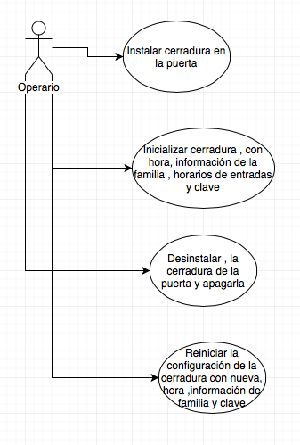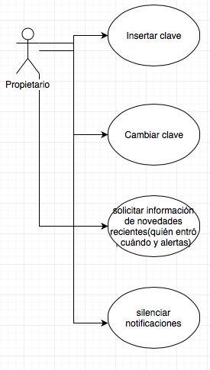

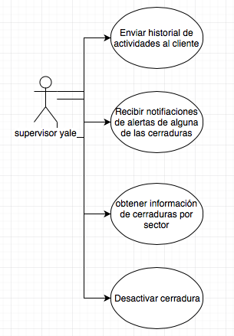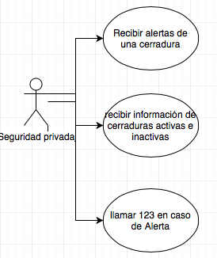

**Modelo conceptual**

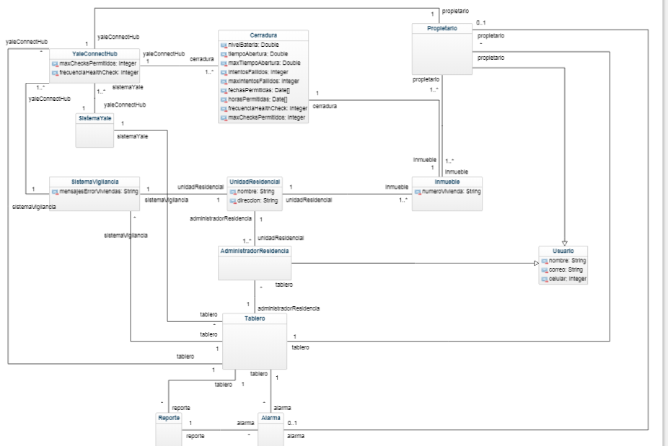

**Escenario de calidad:**

|  |  |  |
| --- | --- | --- |
| **Identificador** | **Tipo de atributo** | **Prioridad** |
| EC-1 | Desempeño | Alta |
| **Fuente** | | |
| Cerraduras | | |
| **Estímulo** | | |
| Se provocó alguna de las 4 emergencias. | | |
| **Ambiente** | | |
| Normal | | |
| **Medida esperada** | | |
| El % de error para el envío de peticiones debe ser 0 y el tiempo de respuesta debe ser menor a 1 segundo. | | |

**Sustentación**

¿En el diseño e implementación de microcontrolador, hub, MQTT se evidencia el uso de algunos de los conceptos vistos en clase, e.g., diseño de URIs en MQTT, diseño del mensaje de alarma?

En la implementación realizada para el microcontrolador, se evidencian conceptos vistos en clase.

- Se utilizan las URIs en MQTT. Además, se utilizan comodines a la hora de especificar una consulta sobre un nivel del árbol.

- A la hora de diseñar los mensajes de las alarmas, se evidencia el uso del material de clase para lograr más eficiencia.

**Depósito de fuentes:**

El depósito de las fuentes se encuentra en el siguiente enlace:

<https://github.com/ISIS2503/201810_01_loscache>

En este repositorio, se encuentra:

* Programa. ino, que ejecuta los artefactos de la entidad física.
* Archivo con el flujo de nodered, este debe ejecutarse en la maquina personal. Junto a la entidad física.
* Programa P, consumidor de mensajería MQTT.
* Documento con diagramas de casos de uso, clases y escenarios de calidad.

Para efectos de sustentación, estos archivos también se encuentran en un release llamado “Entrega 1 Experimento” en este repositorio.

**Diseño URIs**

Para el desarrollo de este experimento, se diseñó la siguiente URI general “UnidadResidencial[id]/inmueble[id]/alertas". Esta dirección, al ser genérica para todo el sistema, cuenta con diferentes componentes, estos son:

**Alertas:** Al ser inmueble su raíz inmediata, este tópico representa las alertas de una vivienda.

Todas las alertas que emitan la vivienda serán transmitidas por el mismo tópico. La diferenciación de estas se realizará a nivel de los consumidores de mensajes.

**Inmueble[id]:** Representa el tópico para una vivienda, al ser unidad residencial su padre, indica que la vivienda corresponde esta unidad residencial.

**UnidadResidencial[id]:** Representa la unidad residencial del identificador que posee como parámetro, al ser un nodo hijo del sistema Yale, se indica que este sistema tendrá varías unidades residenciales.

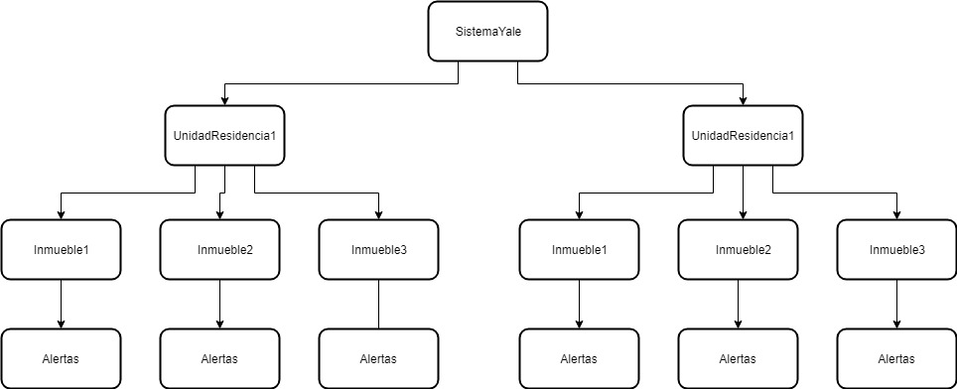

Imagen: Representa algunos ejemplos para URIs

**Ejemplo:**

Considere la siguiente URI:

SistemaYale/UnidadResidencialJKS/Inmueble209/alertas

Este tópico, representa la conexión a las alertas del inmueble 209 de la unidad residencial JKS. Esta conexión se realiza por el sistema Yale.

Ahora, si al URI fuese la siguiente:

UnidadResidencialJKS/Inmueble209/alertas

Se estaría representando la conexión a las alertas del inmueble 209 de la unidad residencial JKS, tal como en el punto anterior. Pero, esta consulta la realizaría un integrante del sistema de vigilancia.

**Uso de comodines:**

Se utilizan comodines para suscribirse a todos los tópicos al mismo nivel (+) y a todos los tópicos que se encuentren bajo un nivel especifico (#).

SistemaYale/# Se conectaría a todas las unidades residenciales, viviendas y alarmas

SistemaYale/UnidadResidencial5/+/alertas Se uniría a todas las alertas de las residencias de la unidad residencial 5.